Poniższe 2 wykresy przedstawiają wyniki dla identycznych agentów.
Gra odbywała się 1 vs. 1, 3 osobne instancje gry, wyniki na pierwszym wykresie są uśrednione. Na drugim wykresie można przede wszystkim porównać ilość punktów zdobytych przez poszczególne agenty.
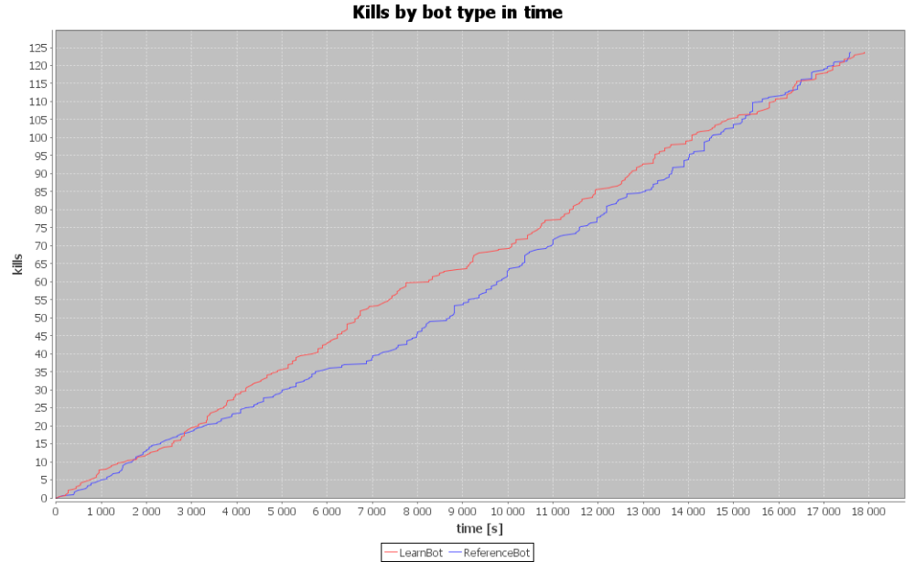
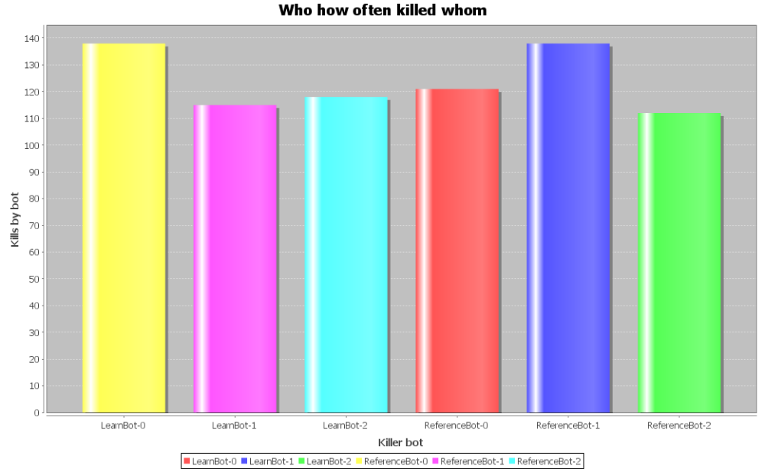

Na poniższych wykresach LearnBot podejmuje decyzję, która ma najniższą wartość w rankingu, natomiast ReferenceBot, podobnie jak na poprzedniej stronie, podejmuje decyzję o najwyższej wartości w rankingu.
Możemy przypuszczać, że uda nam się poprawić wynik ReferenceBot, gdyż wynik ten osiągnąłem dostrajając go ręcznie.
